МИНИСТЕРСТВО ОБРАЗОВАНИЯ И НАУКИ РОССИЙСКОЙ ФЕДЕРАЦИИ

Федеральное государственное автономное образовательное учреждение высшего образования

«Севастопольский государственный университет»

кафедра Информационные системы

Гусев Владислав Яковлевич

Институт информационных технологий и управления в технических системах

курс 4 группа ИС/б-42-о

09.03.02 Информационные системы и технологии (уровень бакалавриата)

ОТЧЕТ

по лабораторной работе №1

по дисциплине «Дизайн информационной среды»

на тему: «ИССЛЕДОВАНИЕ ВОЗМОЖНОСТЕЙ ПРИМЕНЕНИЯ ЦВЕТОВЫХ ПАЛИТР В ДИЗАЙНЕ

ИНФОРМАЦИОННОЙ СРЕДЫ»

Отметка о зачете ________________________ __________

(дата)

Руководитель практикума

ст.пр. Сырых О.А.

(должность) (подпись) (инициалы, фамилия)

Севастополь

2020

ЦЕЛЬ

* научиться подбирать цветовые палитры под заданные образы.
* получить представление о возможностях цвета в реально существующих объектах.

ХОД РАБОТЫ

1. Создать эскиз, т.е. подобрать образы и цветовые сочетания (цветовую палитру, содержащую не более 5 цветов) или подобрать фотографии и определить палитру 5 основных цветов по заданной тематике согласно варианту в журнале (табл 1).

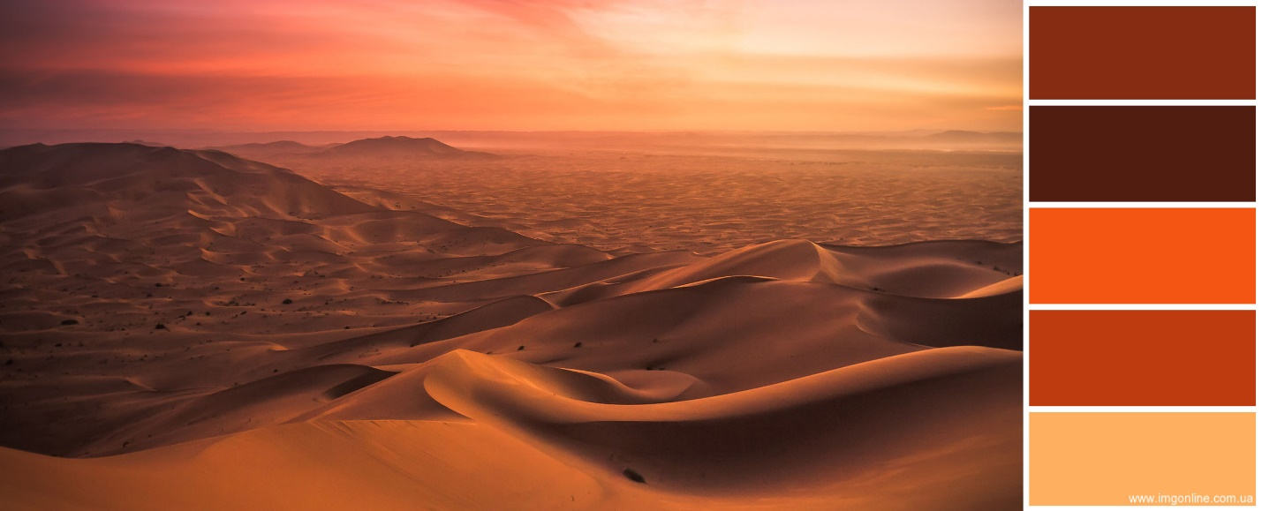

Рисунок 1 - Результат 1 задания.

2. Предложить палитры (от 3 до 5 цветов), которые можно применить к изображению, без

изменения базовой картинки для увеличения возможных вариантов дизайна (не менее 3 шт).

Таблица 1 - Результат 1 задания.

|  |  |
| --- | --- |
| Оригинал | Загадки и тайны пустыни Сахара |
| #93bd00  93bd00 hex color |  |
| #3a539b  3a539b hex color |  |
| #be90d4  be90d4 hex color |  |
| #5f5a5a  HEX color #5F5A5A, Color name: Zambezi, RGB(95,90,90), Windows: 5921375. -  HTML CSS Color |  |

Задание 2.

1. Проанализировать заданную тему (табл. 2).

2. Создать палитру из 3 базовых цветов для реализации цветового решения серии изделий (не менее 5 шт.) по заданной теме.

3. Выполнить набор цветных эскизов изделий с использованием предложенной палитры.



Рисунок 1 - Результат 1 задания.

Вариант - 6 Мебель

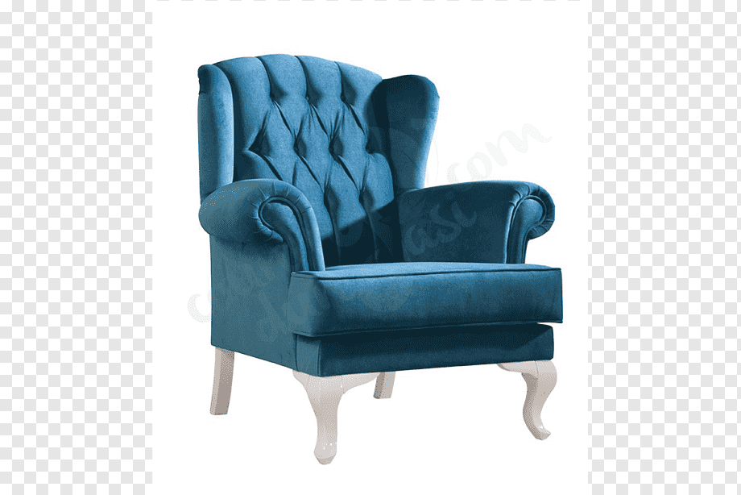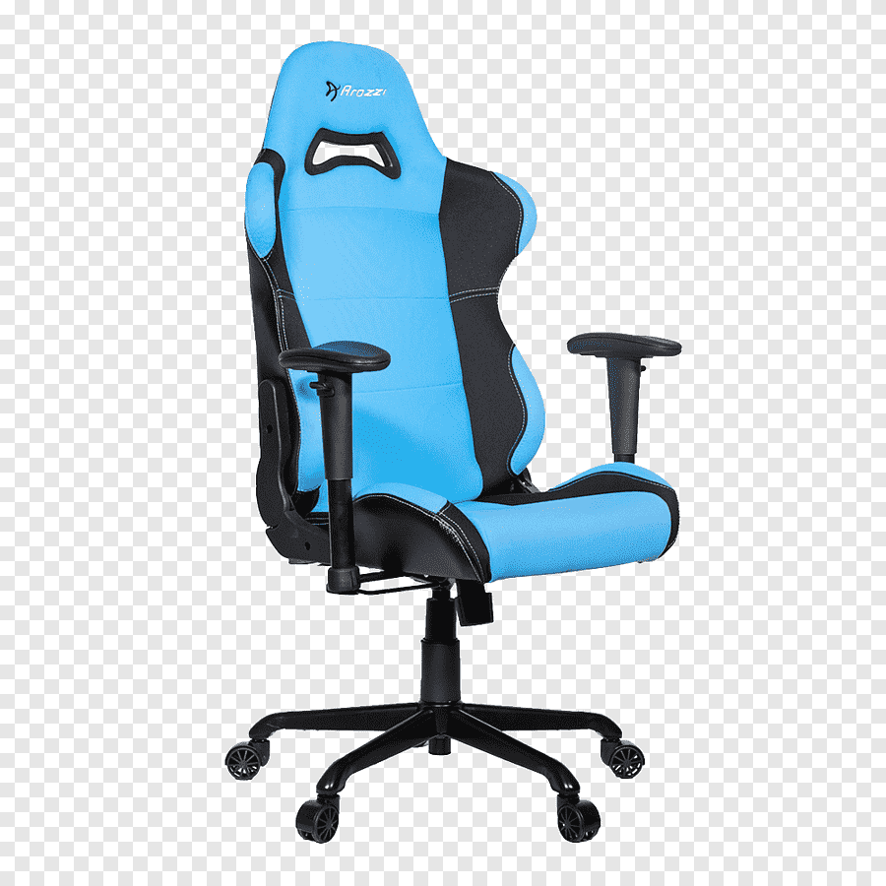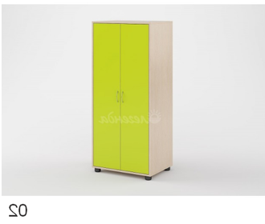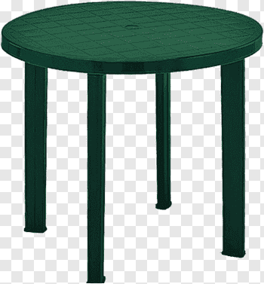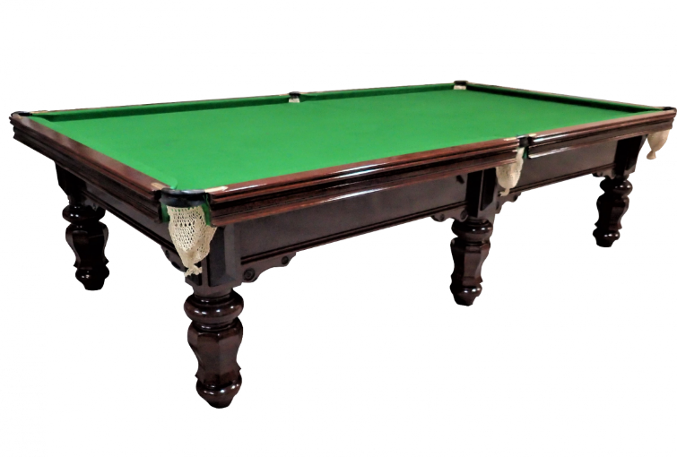

Рисунок 3 - Результат 3 задания.

Задание 3. Цветовой планшет

Выполнить плакат - Цветовой планшет Серый.

|  |  |
| --- | --- |
|  | Сервиз, 18 предметов, темно-серый IKEA ДИНЕРА 904.239.91 купить в Минске,  цена 129 рублей - Интернет магазин aIKEA.by |
|  | Porland Набор десертных тарелок 18 см (4 предмета), тёмно-серый - купить по  супер цене в Домельер |
|  | Набор из трех предметов Hot Pot шапка, коврик, рукавица, серый 41184 -  цена, отзывы, характеристики, фото - купить в Москве и РФ |
|  | ROZETKA | Набор аксессуаров для ванной комнаты PLANET Welle 2 предмета серый.  Цена, купить Набор аксессуаров для ванной комнаты PLANET Welle 2 предмета  серый в Киеве, Харькове, Днепропетровске, Одессе, Запорожье, Львове. Набор |
|  | CB6 Комплект посуды серый (10 предметов) 🌟 купить в Москве | CB6 Комплект  посуды серый (10 предметов) от Garda Decor по низкой цене 4 137 руб и с  бесплатной доставкой 🚚 в интернет-магазине BasicDecor |
|  | Коврик Autoprofi Groove TER-150l GY длинная ванночка заднего ряда, 1 предмет,  127х45см, серый купить в Артеме по цене: 1 635₽ — объявление от компании  "АвтоШик - сеть автомагазинов и СТО" | ФарПост |
|  | Кухонные принадлежности, 5 предмет, серый IKEA ФУЛЛЭНДАД 404.359.44 купить  в Минске, цена 16 рублей - Интернет магазин |
|  | Чайный сервиз на 6 персон 15 предметов "Сабина /Серый орнамент" / 158944  купить в Москве | «Посуда Богемия» |

Задание 4. Показать варианты использования заданного цвета в дизайне web-страниц или мобильных приложений

Подобрать и проанализировать сайты или мобильные приложения основной цвет которых соответствует цвету из задания 3.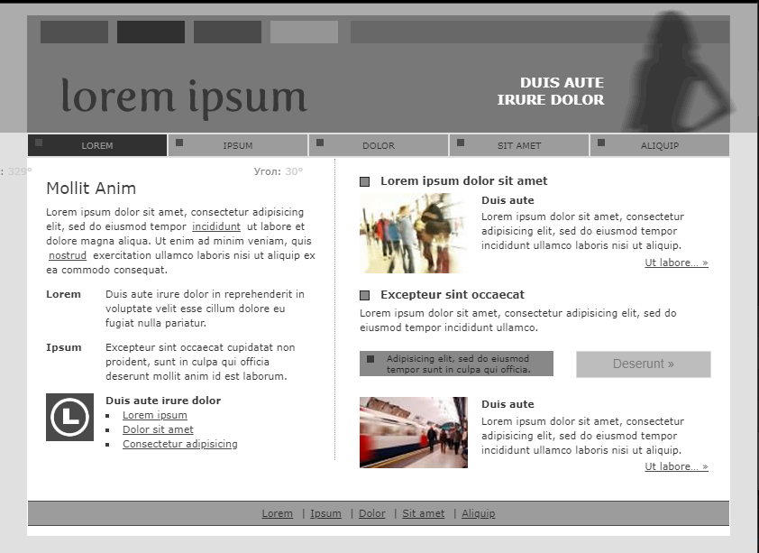

Рисунок 4 - Результат 4 задания.

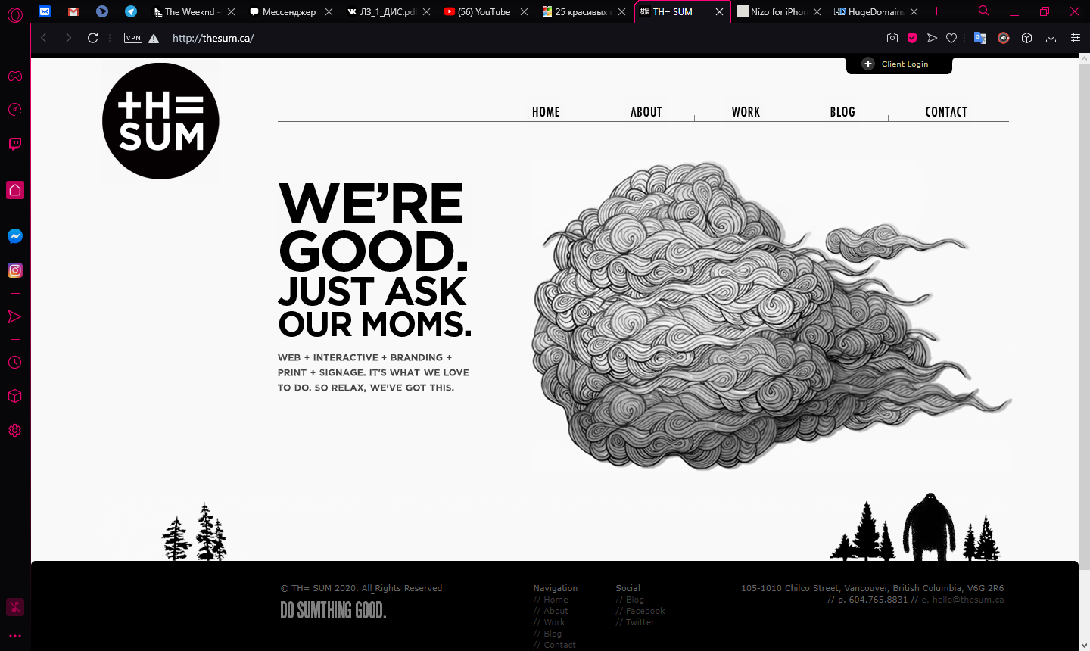

Рисунок 5 - Результат 4 задания.

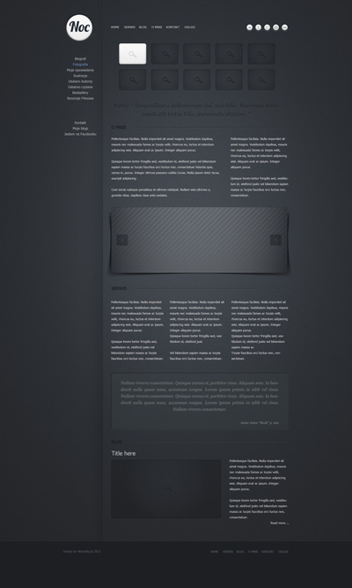

Рисунок 6 - Результат 4 задания.

ВЫВОДЫ

В ходе выполнения лабораторной работы были изучены основные методики создания графического пользовательского интерфейса. Приобретены навыки разработки интерфейса пользователя для приложений. А также научиться подбирать цветовые палитры под заданные образы и получено представление о возможностях цвета в реально существующих объектах.